Государственное бюджетное общеобразовательное учреждение
Самарской области средняя общеобразовательная школа им. А.И. Кузнецова
с. Курумоч структурное подразделение« Детский сад «Белочка»
муниципального района Волжский Самарской области

Газета посвящена тематической недели
Выпуск № 3- 10.03.2017 год

Цитатадня:«СЕМЬЯ – царство отца, мир матери и рай ребенка».
В этом номере.

- Обращение заведующей с поздравлением.
- Роль семейных традиций в воспитании детей
- Семейные праздники
- Семейное посещение праздников, Чтение семейном кругу.
- Творческие способности в детском саду.
- Советы доктора Айболита. Десять заповедей родительства.
Обращение от заведующий Бородай Т.А.

Добрый день, дорогие мамы и папы!
Добрый день, уважаемые гости!
Мы рады видеть всех вас на наших праздниках!
Семья – словечко странное,
Хотя не иностранное.
– Как слово получилось,
Не ясно нам совсем.
Ну, «Я» – мы понимаем,
А почему их семь?
Не надо думать и гадать,
А надо просто сосчитать:
Два дедушки,
Две бабушки,
Плюс папа, мама, я.
Сложили? Получается семь человек,
Семь «Я»!
– А если есть собака?
Выходит восемь «Я»?
– Нет, если есть собака,
Выходит Во! – семья. (М. Шварц)
С уважением, заведующий детским садом «ГБОУ СОШ с/п детский сад Белочка»

«Роль семейных традиций в воспитании детей»

«Не воспитывайте детей, все равно они будут похожи на вас.

Воспитывайте себя».

Еще в давние времена люди собирались вместе всей семьей, чтобы объединиться общими занятиями. И в настоящее время дружных семей становится все больше и больше.
Воспитание ребёнка начинается с отношений, которые царят в семье между родителями. В сознании детей откладываются привычки, подобные взрослым, вкусы, пристрастия, предпочтения задолго до того, как начинается процесс осознания происходящего. Ведь построение поведения детей идёт по примеру копирования. Именно семья рождает ощущение преемственности поколений, а через это, причастность к истории своего рода, и развитие идеалов патриотизма. И при воспитании детей, никакой иной институт не может заменить семью, именно ей принадлежит ведущая роль в становлении личности ребёнка.
Ответственные за рекомендации воспитатели Дмитриева Т.И. Стасенко Л.С.
Старший воспитатель: Архипова Т.В
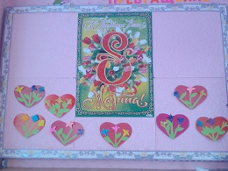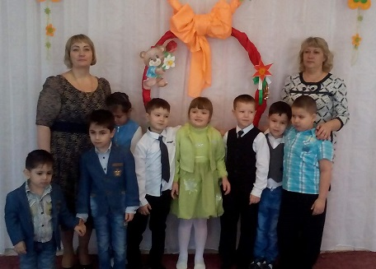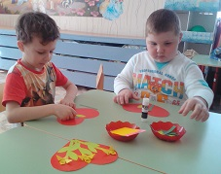
Семейные праздники. Отмечая праздники в семье, мы показываем детям образец своего отдыха и проведения досуга. Повзрослев также, как и мы, будут отдыхать и наши дети. Пусть в вашем доме никто не чувствует себя одиноким и ненужным. Дети независимо от возраста обязательно должны участвовать в подготовке к любому празднику.
Привлекайте ребенка к изготовлению подарков для всех членов семьи: ко дню рождения, другим семейным событиям.
Помните, что в семейном торжестве ребенок является таким же полноправным членом, как мама, как папа, дедушка или бабушка.
Другое дело детские праздники. Здесь ребенок главное лицо. Если праздник специально организован, имеет свою программу, то тогда день рождения или новогодняя елка будут по-настоящему радостными, праздничными и для детей, и для взрослых.

Ответственные за рекомендации воспитатели Фомина Е.А. Фомина С.В.
группа «Гномики»

Семейное посещение праздников.
Цель праздника 8 Марта в детском саду – поздравить самых близких людей, создать торжественную атмосферу и раскрыть творческий потенциал ребятишек. Подключите к организации родителей. В таком непростом деле вам нужно обзавестись парочкой помощников. Ознакомьте родителей с ролями, которые вы дали их детям, выдайте текст и попросите подготовить костюм. Важно, чтобы участники репетировали выступление не только в стенах сада, но и дома.
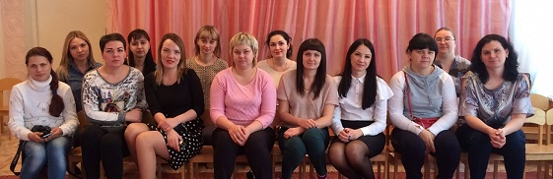
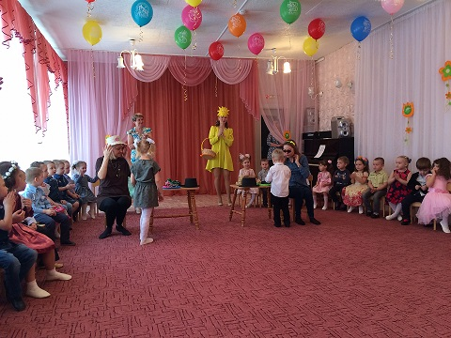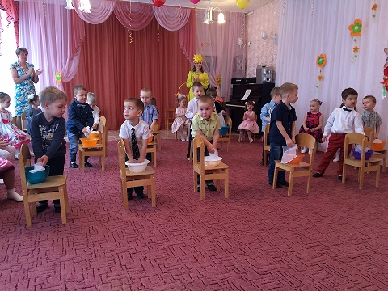

Чтение в семейном кругу.
Домашнее чтение – одно из средств духовно-нравственного воспитания. При этом оно не только обогащает и детей, и их родителей знаниями о чистоте отношений, послушании, совести, добре и зле, но и сближает всех членов семьи, родных и близких людей разных поколений и разного жизненного опыта. Семейное чтение – самый доступный и короткий путь приобщения к жизненному опыту наших предков и замечательное средство развития умственных способностей ребенка.
Ответственные за рекомендации воспитатели Быкова М.А. Коняева Т.В.
Музыкальный руководитель: Хохрина А.В.
Инструктор по физической культуре: Семенова О.В.

Творческие способности в детском саду»
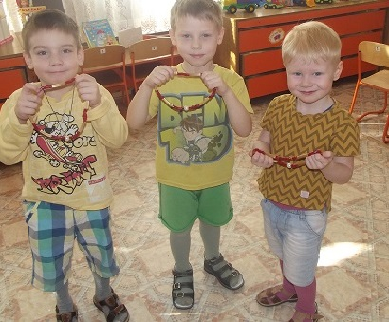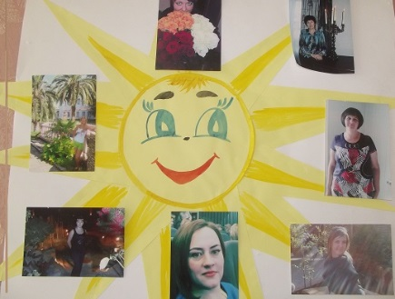
Что может быть семьи дороже?
Теплом встречает отчий дом,
Здесь ждут тебя всегда с любовью,
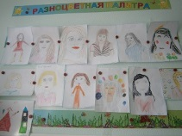
И провожают в путь с добром!
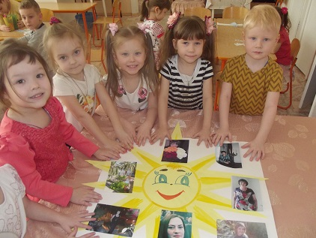

В семейном кругу мы с вами растем
Основа основ – родительский дом.
В семейном кругу все корни твои,
И в жизнь ты входишь из семьи.
В семейном кругу мы жизнь создаем,
Основа основ – родительский дом.
Дети группы «Русалочка» и « Почемучки» сделали поделки и творческую газету для мамочек.
Ответственные воспитатели Кузнецова Т.А Ханунова О.В.
Брындина А.А. Сергеева Л.А.

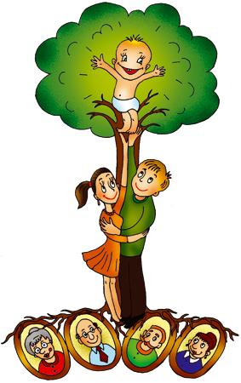
Десять заповедей родительства.

1. Не жди, что твой ребенок будет таким, как ты. Или – как ты хочешь. Помоги ему стать не тобой, а собой.
2. Не требуй от ребенка платы за все, что ты для него делаешь: ты дал ему жизнь, как он может отблагодарить тебя? Он даст жизнь другому, тот – третьему: это необратимый закон благодарности.
3. Не вымещай на ребенке свои обиды, чтобы в старости не есть горький хлеб, ибо что посеешь, то и взойдет.
4. Не относись к его проблемам свысока: тяжесть жизни дана каждому по силам, и будь уверен, ему его тяжела не меньше, чем тебе твоя. А может, и больше. Потому что у него еще нет привычки.
5. Люби свое дитя, но не балуй, не губи. Избаловать дитя можно и в бедности. При ласковой строгости можно растить настоящим человеком и в богатстве.
6. Воспитывай благодарность: если нет ответной любви на твою самоотверженность, считай, что дети только потребляют твою любовь. Пусть будет хорошо не только детям, но и тебе.
7. Не мучь себя, если не можешь чего-то сделать для своего ребенка, мучь – если можешь, но не делаешь.
8. Учи детей думать не о вещах, а о делах.
9. Умей любить чужого ребенка. Никогда не делай чужому то, что не хотел бы, чтобы другие сделали твоему.
10. Люби своего ребенка любым: неталантливым, неудачным, взрослым. Общаясь с ним, радуйся, потому что ребенок –
ЭТО ПРАЗДНИК, КОТОРЫЙ
ПОКА С ТОБОЙ!
Ответственный за рекомендации Белоусова В.Е.

